EMEFEI_______________________________________________________
NOME: ________________________________________________ 1º ANO _______DATA:_____/_____/_____
DÉCIMA PRIMEIRA SEMANA
HISTÓRIA E GEOGRAFIA
FAMILIA

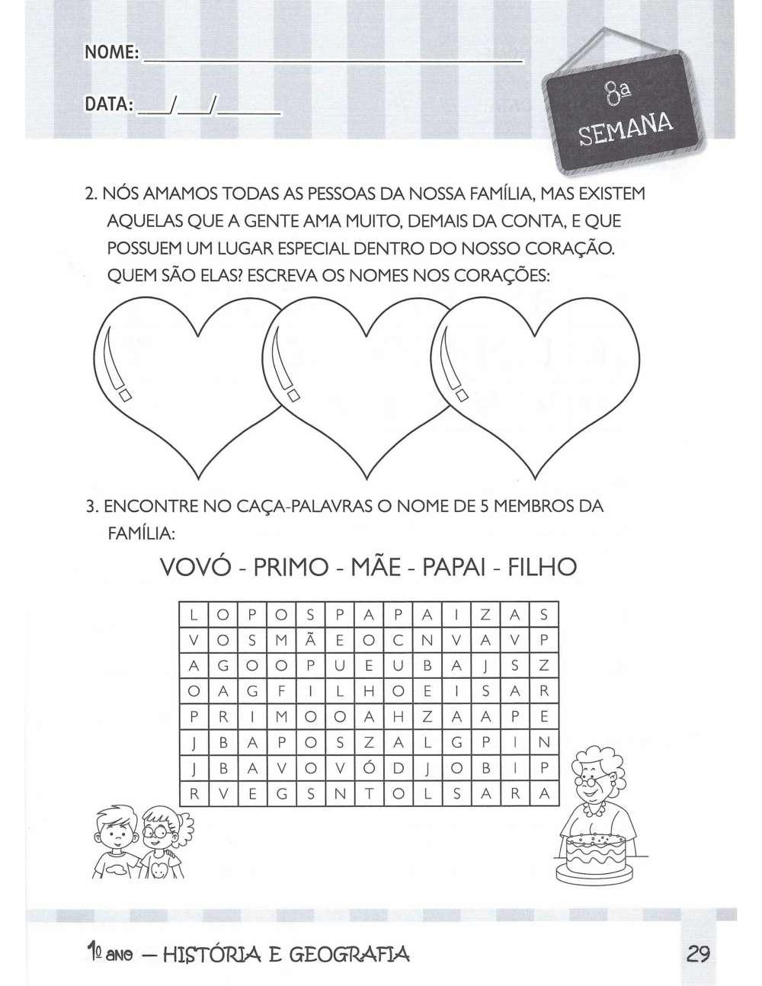

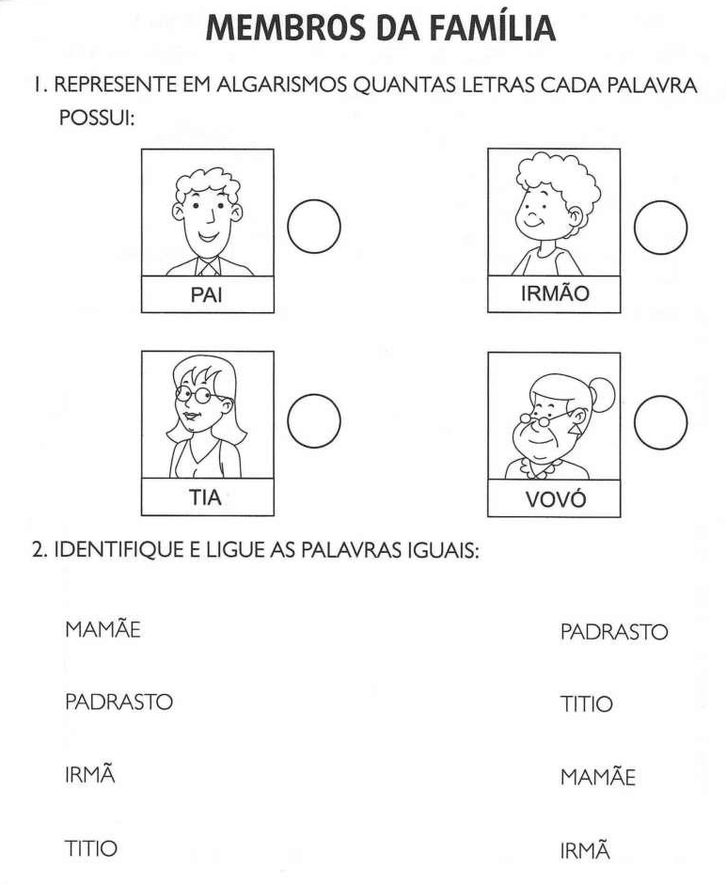

CIÊNCIAS

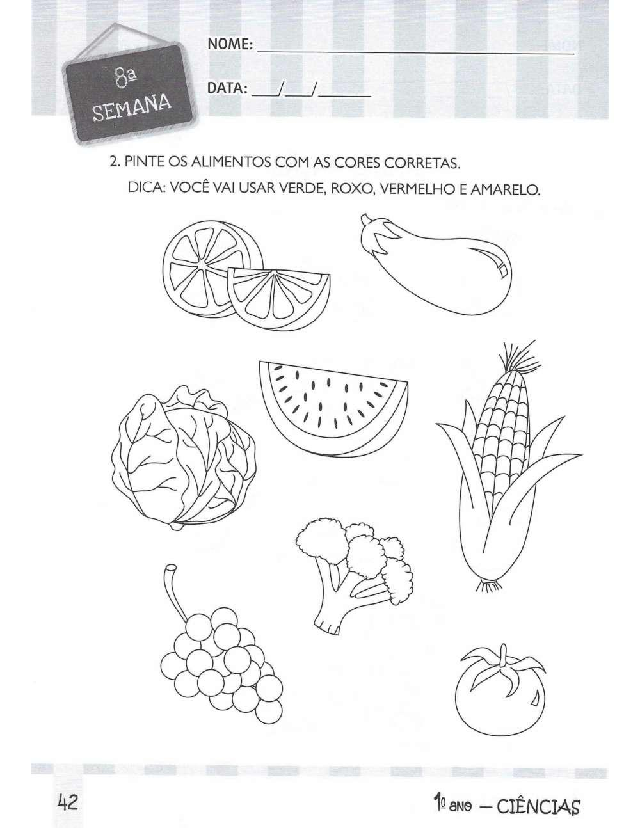

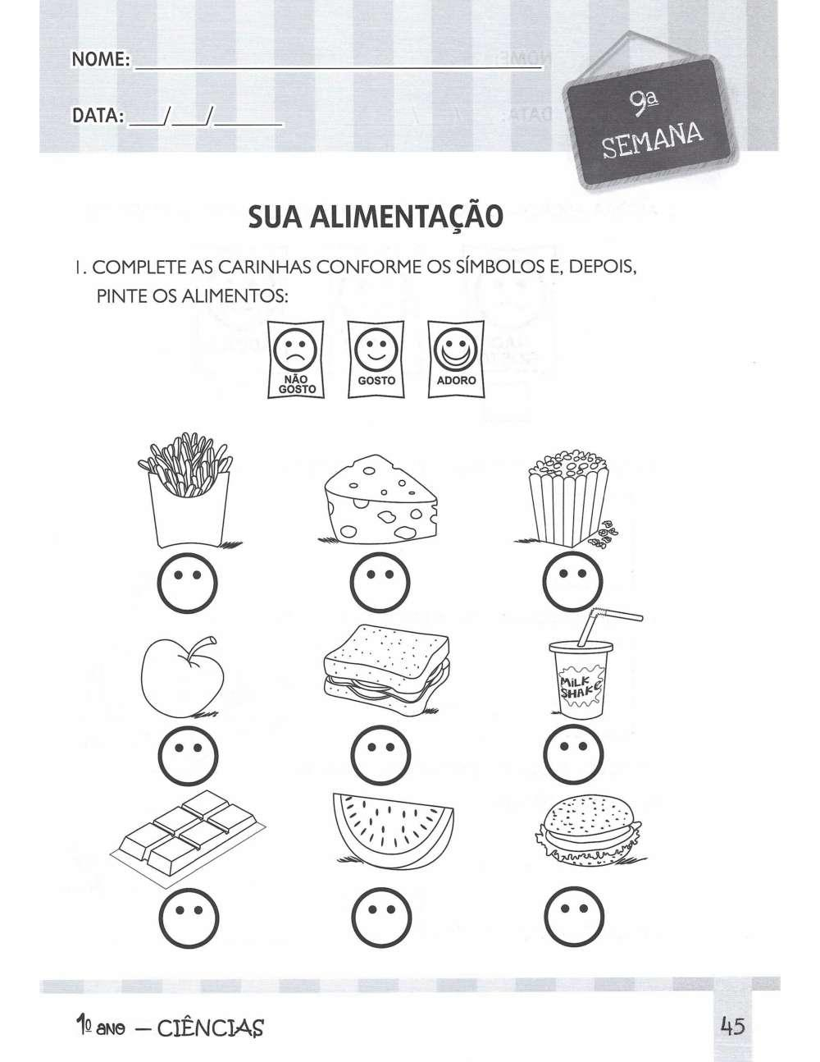

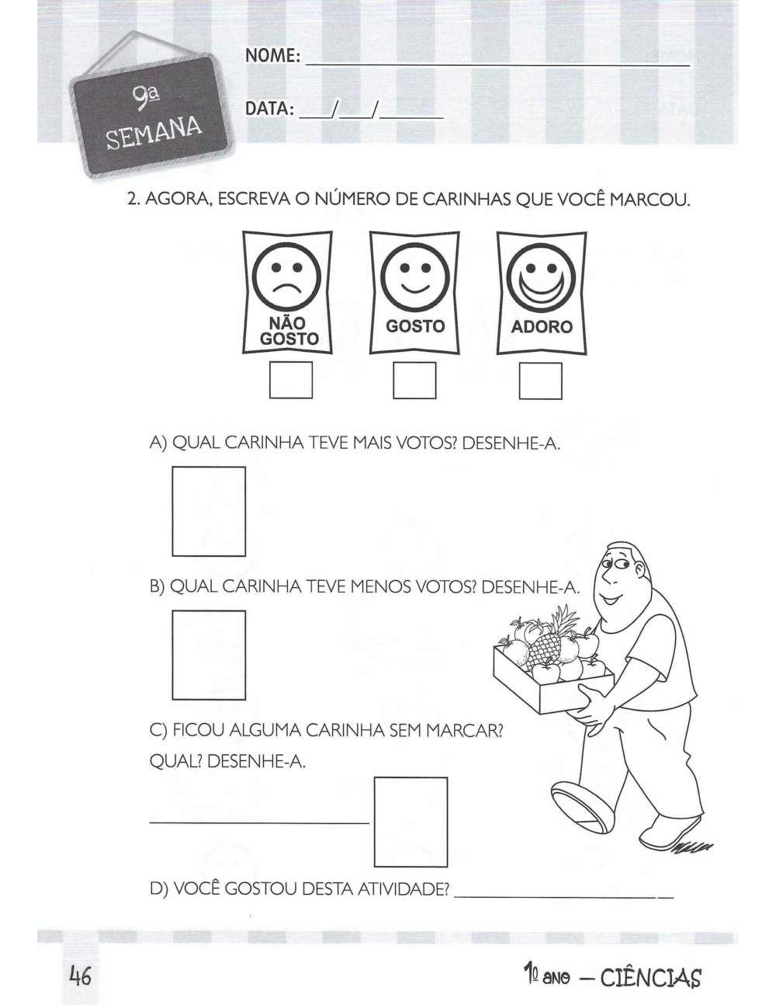

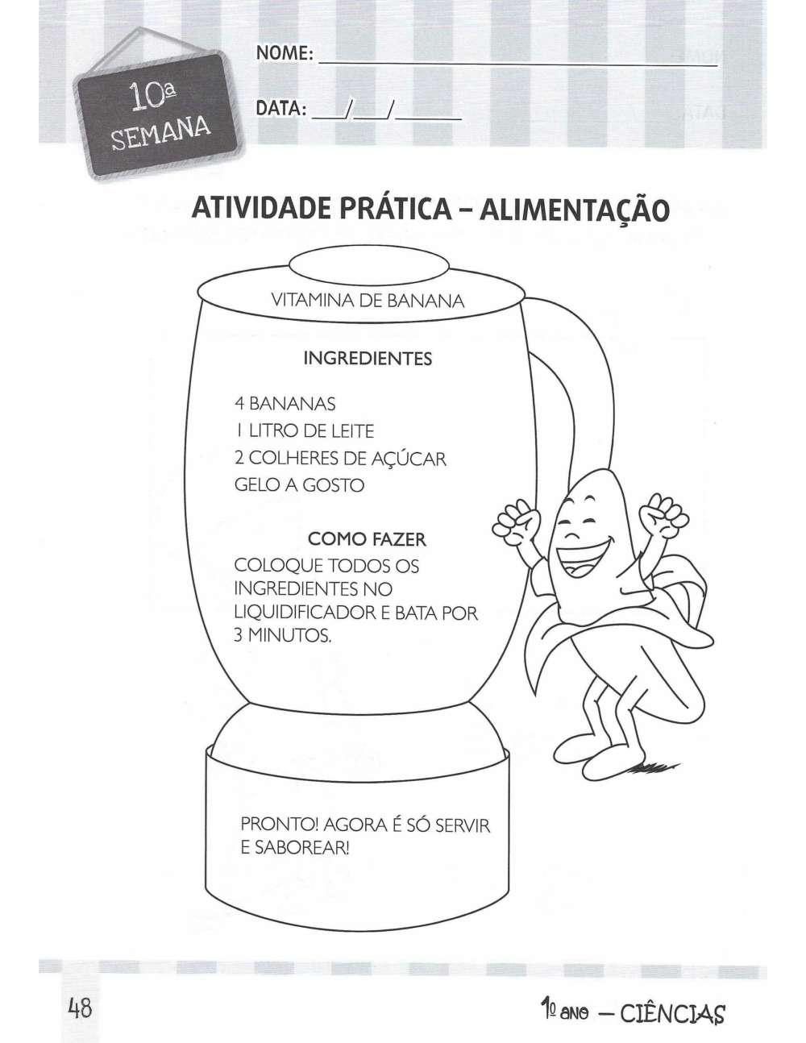

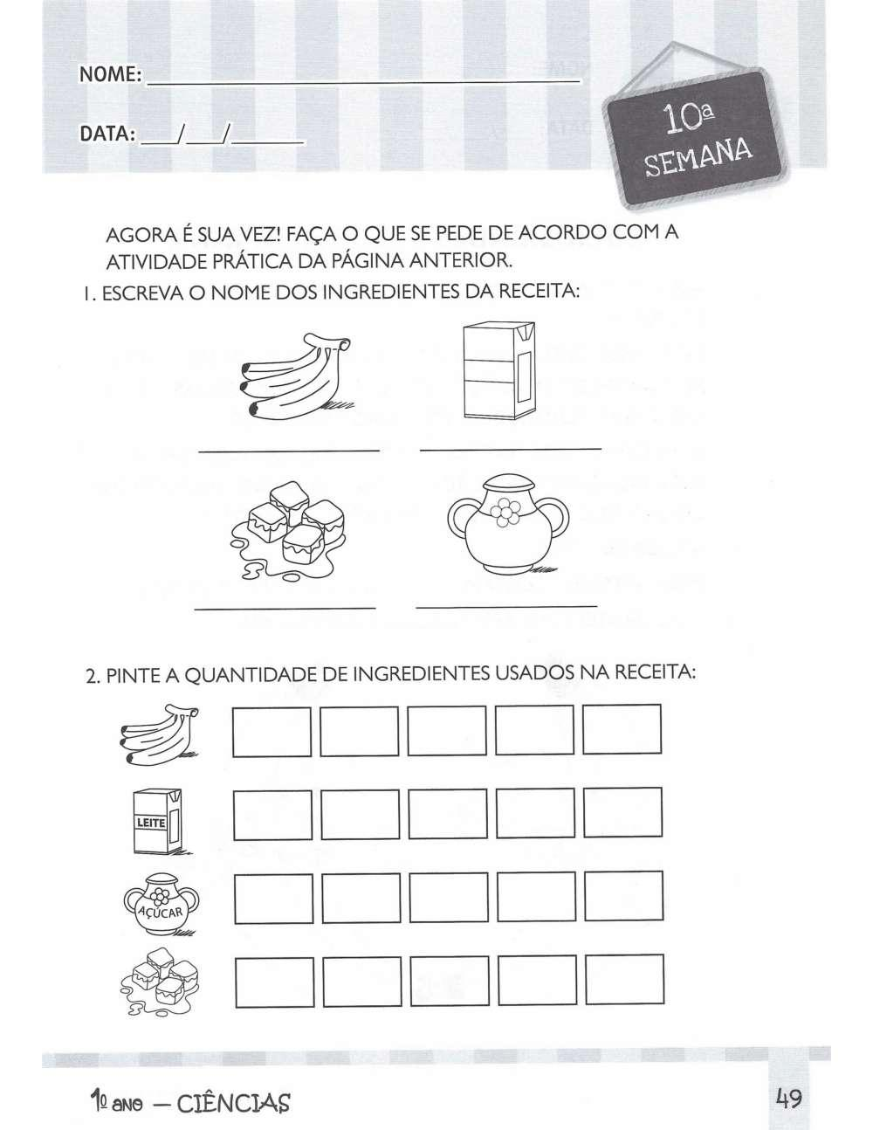

EMEFEI_______________________________________________________
NOME: ________________________________________________ 1º ANO _______DATA:_____/_____/_____
ARTE
12 DE OUTUBRO DIA DA CRIANÇA
PINTE A CENA LINDAMENTE, AFINAL TODO DIA É DIA DAS CRIANÇAS.

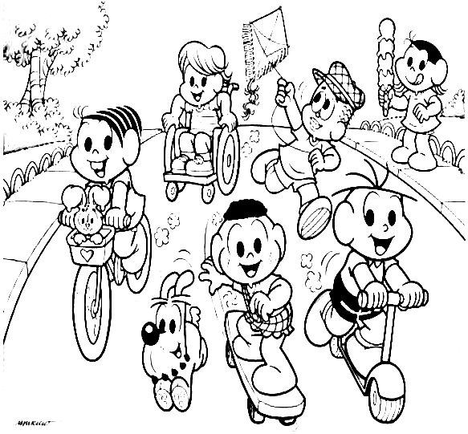

AGORA QUE VOÇÊ JÁ PINTOU VIRE A FOLHA E FAÇA O SEU DESENHO SOBRE O DIA DAS CRIANÇAS.

EMEFEI_______________________________________________________
NOME: ________________________________________________ 1º ANO _______DATA:_____/_____/_____
MATÉRIA: EDUCAÇÃO FÍSICA 1° ANO

Pinte o desenho abaixo relacionado a atividade física

